**实验五** **人体心电图的描记**

【目的和原理】

在正常人体内，有窦房结发出的兴奋，按一定途径和时程，依次传向心房和心室，引起整个心脏的兴奋。因此，每一心动周期中，心脏各部分兴奋过程中的电变化其时间顺序、方向和途径等，都有一定规律。这些电变化通过心脏周围的导电组织和体液传导到全身，在一定体表部位出现有规律的电变化。将测量电极放在人体表面的一定部位记录到的心脏电变化曲线，就是临床上常规记录的心电图，心电图室心脏兴奋的产生、传导和恢复过程中的生物电变化的反映，与心脏的机械收缩活动无直接关系。心电图对心搏起点的分析、传导功能的判断以及心律失常、房室肥大、心肌损伤的诊断具有重要价值。

本实验目的是初步学习人体心电图的描记方法，辨认正常心电图波形并了解其生理意义，学习心电波形的测量和分析方法。

【材料】人；RM6240C型微机生物信号处理系统，95%酒精棉球，3%盐水棉球。

【方法和步骤】

1. 仪器连接
2. 接好RM6240C型微机生物信号处理系统的电源线、地线和导联线。接通电源。接通电源。警告：必须采用有医疗证书的仪器
3. 受试者静坐，全身放松，用棉球蘸95%酒精清理人体与导联线连接处。导联线连接：红色（R）—右手、黄色（L）—左手、绿色（F）—左足、黑色（N）—右足
4. 仪器参数设置

启动RM6240C系统，点击“实验”菜单，选择“循环”菜单中的“人体心电图”。系统进入该实验信号记录状态。手动设置仪器参数：1~3通道时间常数0.2~1s、滤波频率100Hz、灵敏度1mV，采样频率1kHz，扫描速度：250ms/div。在“示波”菜单中激活“导联”菜单项，分别点击各通道的导联按钮，将1~3通道分别设置为Ⅰ、Ⅱ、Ⅲ导联及aVR、aVL、aVF导联。

1. 心电测量和分析：
2. 波幅和时间的测量

波幅：测量波幅时，凡向上的波形，其波幅自基线的上缘测量至波峰的顶点；凡向下的波形，其波幅应从基线下缘测量至波谷的底点。

1. 波形的辨认与分析

心电图各波形的分析：在心电图上辨认出P波、QRS波群和T波，并根据波的起点确定P-R间期和Q-T间期。测定Ⅱ导联中P波、QRS波群和T波的时间和电压，并测量P-R间期和Q-T间期的时间。

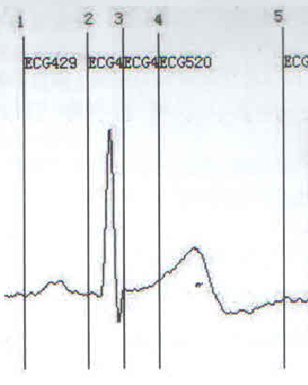对Ⅱ导联记录通道选择“心电图标准化测量（手动）”，选择待测数据，按照图1设置5条标准线。

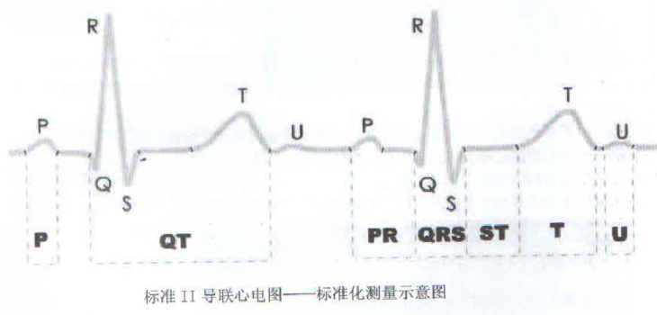

图1 心电图标准化测量

1. 心率的测定

测定相邻的两个心动周期中的P-P或R-R间隔时间，按下列公式进行计算求出心率。如心动周期的时间间距显著不等时，可将五个心动周期的P-P或R-R间隔时间加以平均，取其均值，代入下式：

$$心率（次/分）=\frac{60}{P-P或R-R间隔时间(s)}$$

对Ⅱ导联记录通道选择“心率区域测量”，并设置待测区间（需含2个及以上心动周期）。

1. 心律的分析

心律的分析包括：①主导节律的判定；②心律是否规则整齐；③有无期前收缩或异位节律出现。

窦性心律的心电图表现是:

P波在Ⅱ导联中直立，aVR导联中倒置；P-R间期在0.12s以上。如果心电图中的最大P-P间隔.和最小P-P间隔时间相差在0.12s以上，称为窦性心律不齐。成年人正常窦性心律的心率为60-90次/分。

对Ⅱ导联记录通道选择“(HRV)心率变异性分析”，并设置待测区间。

1. 心电描记步骤
2. 受试者处于安静状态，使受试者静坐，尽量远离电气设备，设置导联为Ⅰ、Ⅱ、Ⅲ导联，按下记录按钮 ， 启动记录过程。一段时间后（至少5个心动周期），按下停止按钮，停止记录，保存数据，同时进行测量分析。
3. 受试者仍处于安静、静坐状态，尽量远离电气设备，手臂开始轻微晃动，按下记录按钮，启动记录过程。一段时间后（至少5个心动周期），按下停止按钮，停止记录，保存数据，同时进行测量分析。
4. 受试者仍处于安静、静坐状态，尽量远离电气设备，紧握拳头，按下记录按钮，启动记录过程。一段时间后（至少5个心动周期），按下停止按钮，停止记录，保存数据，并进行测量分析。
5. 受试者原地高抬腿3-5分钟后，即刻还原静坐状态，尽量远离电气设备，设置导联为Ⅰ、Ⅱ、Ⅲ导联，按下记录按钮，启动记录过程。一段时间后（至少5个心动周期），按下停止按钮，停止记录，保存数据，同时进行测量分析。

【注意事项】

1. 描记心电图时，受试者静卧或坐，全身肌肉放松。
2. 电极和皮肤应紧密接触，防止干扰和基线漂移。

【问题】

1. 为什么导联方式选择不同会造成心电波形的差异？
2. 分析心电信号的频谱并通过频谱讨论可能噪声的来源？
3. 请通过数据处理，例如频谱分析，分析手臂运动、握拳对生理状态和得到的心电波形的影响。
4. 比较运动前后测试者心电信号的异同，并分析产生异同的原因？